Муниципальное дошкольное образовательное бюджетное учреждение "Саракташский детский сад № 11 "Радуга"

Заведующий: Вдовина Галина Александровна

Телефон/факс: (35333) 6-86-40

Адрес: Оренбургская обл., Саракташский р-н, п. Саракташ, ул. Западная, д. 36

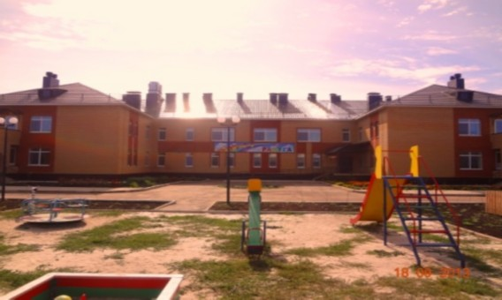

Полное наименование организации: | Муниципальное Дошкольное Образовательное Бюджетное Учреждение "Саракташский детский сад №11 "Радуга"
Краткое наименование организации: | МДОБУ "Саракташский детский сад №11 "Радуга"
Дата создания организации: | 21.11.2012
Режим работы: | ДОО функционирует в режиме 5-дневной рабочей недели, с выходными днями - суббота, воскресенье, праздничные дни
График работы: | 10-часовое пребывание с 8.00 до 18.00
E-Mail: | ds11raduga@rambler.ru;

